PERMA
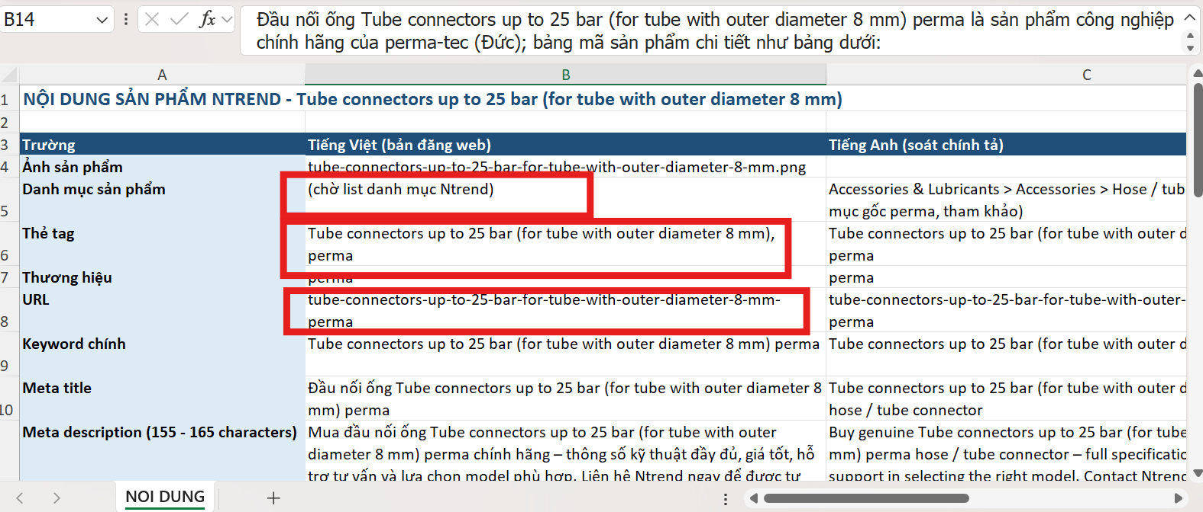
- Folder perma chưa có ảnh sản phẩm
- Chưa có danh mục sp theo list
- Tên tiếng Anh không phải mã sp - chưa được dịch sang tiếng Việt

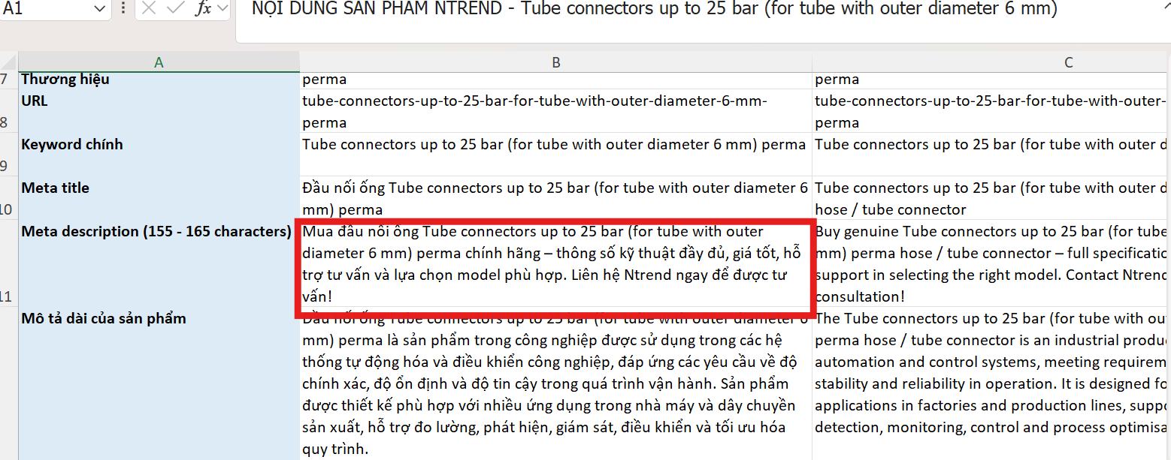
- Meta description sửa lại thành:
Mua [Loại sản phẩm] [Tên dòng/Model] [Thương hiệu] chính hãng – thông số kỹ thuật đầy đủ, giá tốt, hỗ trợ tư vấn và lựa chọn model phù hợp. Liên hệ Ntrend ngay!

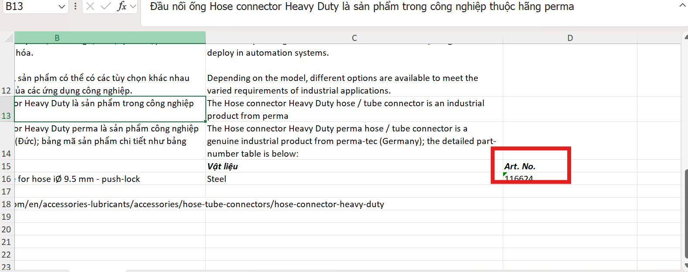
- Lỗi chính tả Part no.

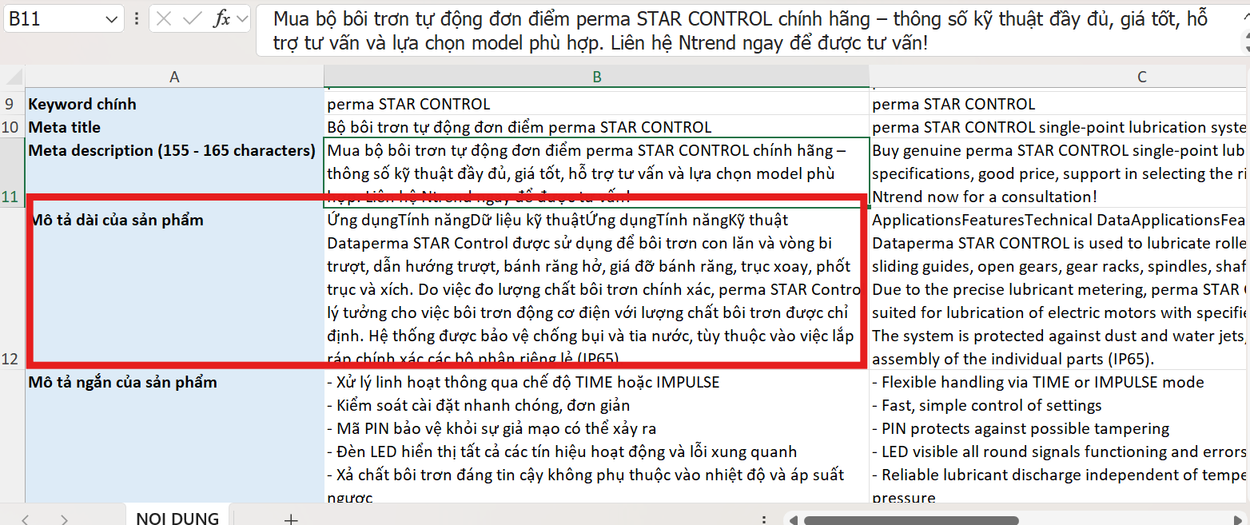
- Với các dòng sp có nội dung technical data cụ thể (VD: Dòng perma PRO C MP-6), mô tả dài đang bị quét lỗi nội dung. T thấy với các dòng có nội dung cụ thể thì c quét giúp nội dung dưới + nội dung trên như ảnh dưới:
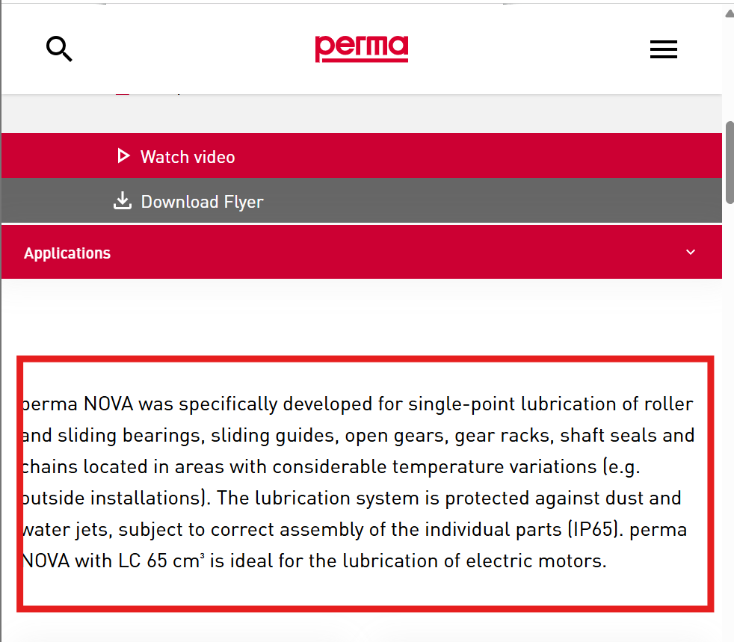
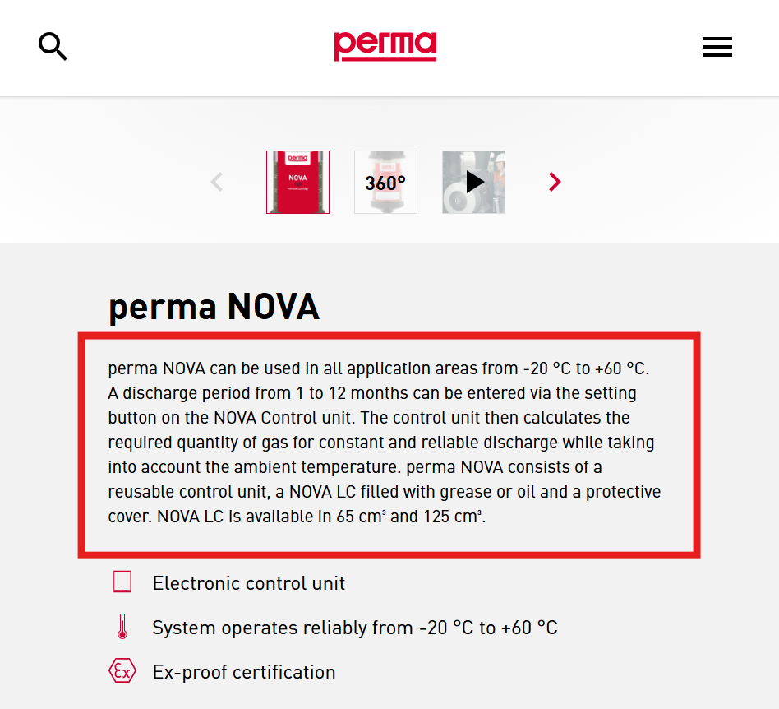
=> Mô tả dài chưa dịch:
perma NOVA was specifically developed for single-point lubrication of roller and sliding bearings, sliding guides, open gears, gear racks, shaft seals and chains located in areas with considerable temperature variations (e.g. outside installations). The lubrication system is protected against dust and water jets, subject to correct assembly of the individual parts (IP65). perma NOVA with LC 65 cm³ is ideal for the lubrication of electric motors.

perma NOVA can be used in all application areas from -20 °C to +60 °C. A discharge period from 1 to 12 months can be entered via the setting button on the NOVA Control unit. The control unit then calculates the required quantity of gas for constant and reliable discharge while taking into account the ambient temperature. perma NOVA consists of a reusable control unit, a NOVA LC filled with grease or oil and a protective cover. NOVA LC is available in 65 cm³ and 125 cm³.

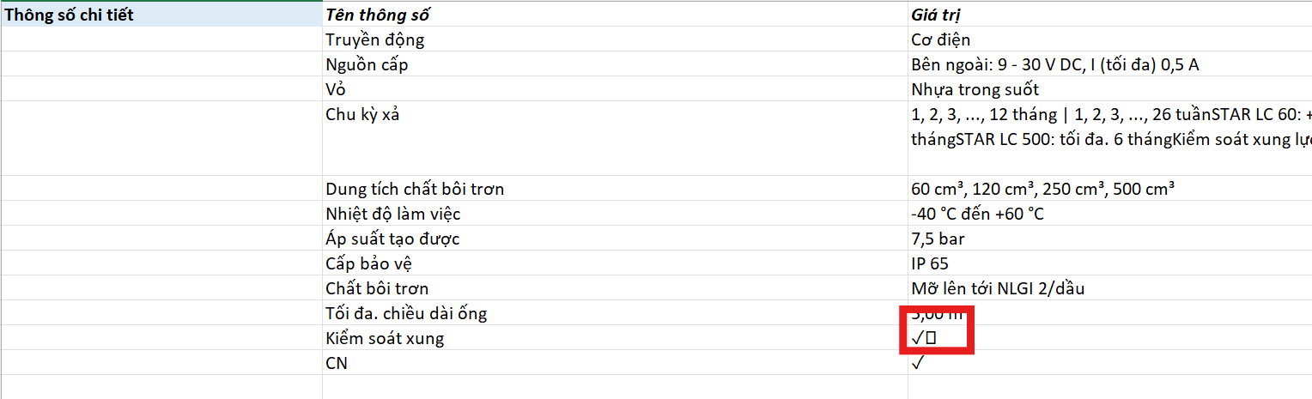
- Lỗi format

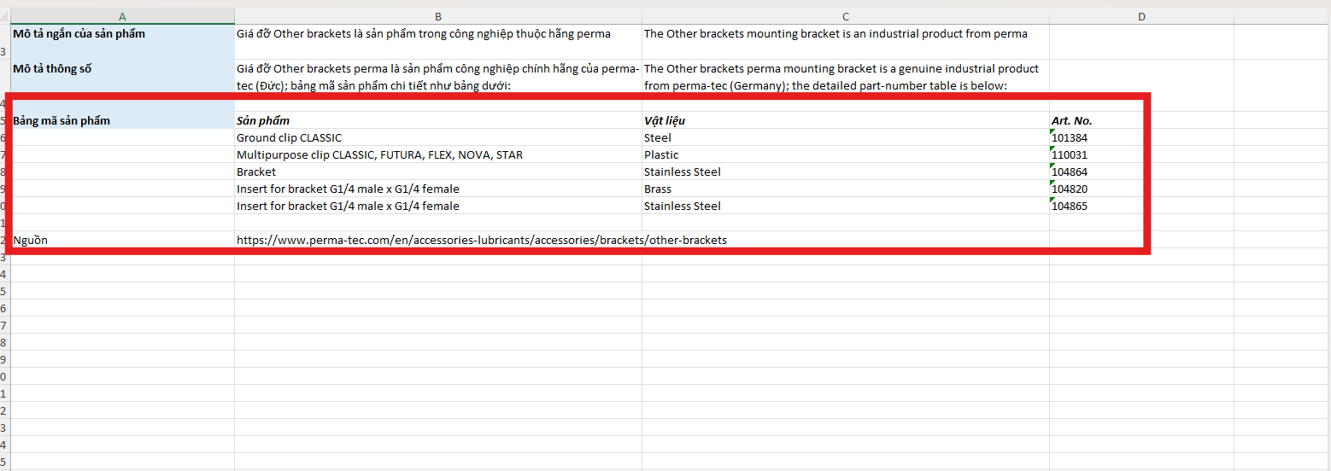
- Bảng mã sp chưa được dịch sang tiếng Anh

PEPPERL FUCHS
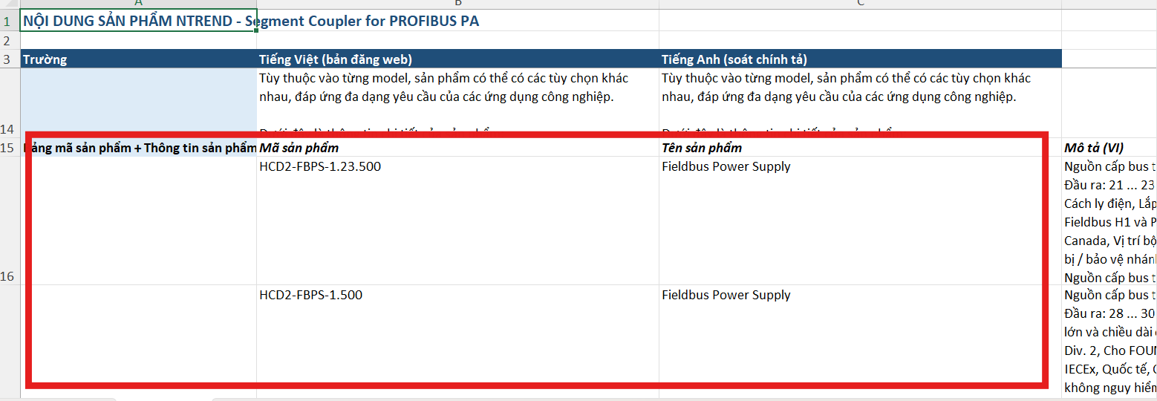
- Phần tên sp chưa được dịch sang tiếng Việt

SICK
OK rồi

